Atitit 可变容量背包原理

上下绳索 vs 厚度绳索

组合法+雨披障眼法 合二为一

内部可用抽身束口袋或纸箱组合。。

作为基底的背包必须足够的轻便足够小

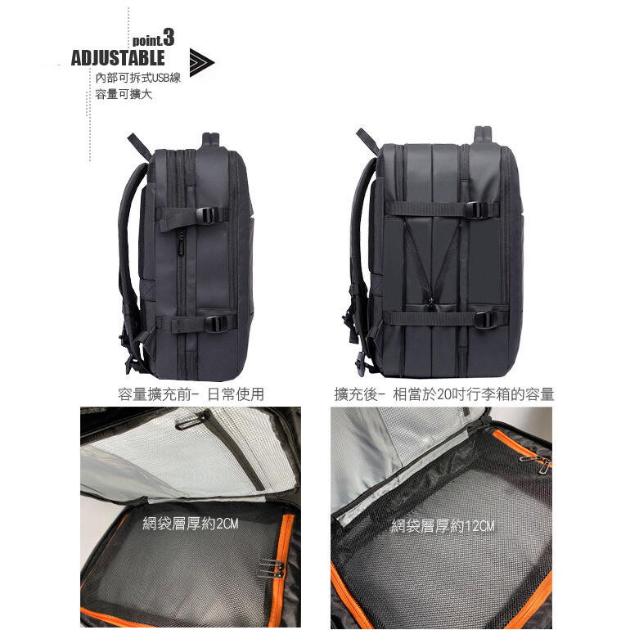

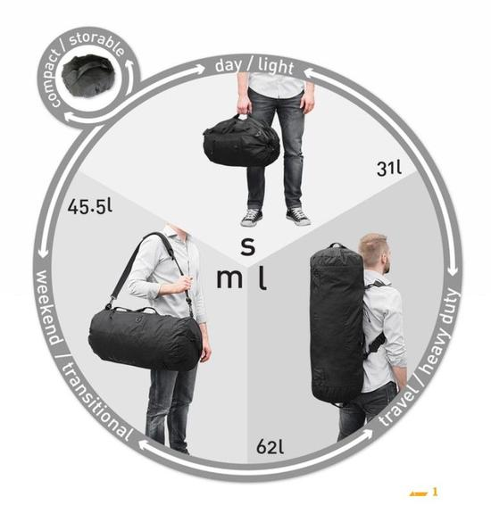

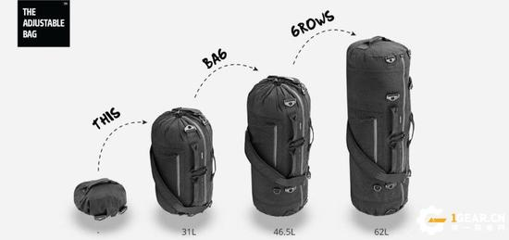

　　可调式背包让您将永远不会再需要另一个背包，它的尺寸多功能性可以适应不同场合，简单，优雅，现代。是您长时间旅行的理想选择，因为它完全可以扩展至62L容量。